TÉRMINOS DE REFERENCIA

El Centro de Formación Técnica de la Región del Maule requiere adquirir lo siguiente:

Cantidad | Producto referencial | Descripción
5 |  | Etiqueta Autoadhesiva Activo Fijo Plata 25*50-2. Presentación en Rollos de 3000 Etiquetas, a 41,91 Mts, al desenrrollar, en cono de 1" Pulgada.  Código 41174-4
6 | 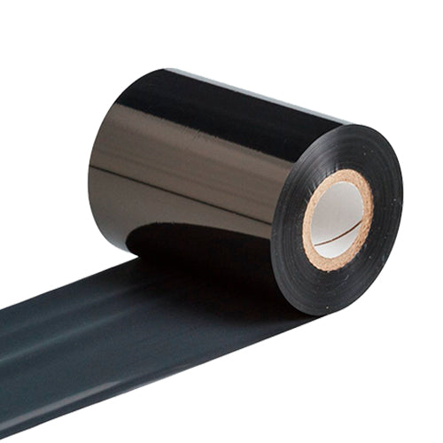 | Cintas tt out resina negra 110mm x 74mts con buje de 0.5 pulgadas, tinta OUT para Zebra ZD220

Los productos deben ser entregados en Avenida Presidente Ibáñez 1105, Linares, en horario de oficina.

MONTO DE LA CONTRATACIÓN
El monto total disponible asignado corresponde a $221.340.- IVA incluido. Incluye cualquier gasto por concepto de despacho u otro.

PAGO
El/los pago/s al proveedor por los bienes adquiridos o servicios contratados por la entidad licitante, deberá efectuarse por esta institución dentro de los 30 días corridos siguientes a la recepción de la factura o del respectivo instrumento tributario de cobro (factura), emitido a nombre de Centro de Formación Técnica de la región del Maule, RUT 61.999.250-4, dirección de facturación: Avenida Presidente Ibáñez 1105, Linares, y Giro: Centro de Formación Técnica. Con todo, para proceder al pago se requerirá que previamente la entidad certifique la recepción conforme de los bienes y/o servicios adquiridos por aquella y que la factura no haya sido cedida a empresas de factoring.

CRITERIO DE ELECCIÓN
Menor precio total y cumplimiento de los requerimientos técnicos.

FORMALIZACIÓN
La Adquisición de los bienes y servicios objeto de la presente contratación se formalizará mediante la emisión de la orden de compra y la aceptación de ésta por parte del proveedor. En el caso que el proveedor no acepte la OC dentro de las 24 hrs. contadas desde la fecha de envío, el CFT del Maule podrá cancelar unilateralmente dicho documento en el portal, pudiendo emitir la OC al oferente que presente la segunda oferta más ventajosa.

MECANISMO DE RESOLUCIÓN DE EMPATES
En el evento que, una vez culminado el proceso de evaluación de ofertas, hubiese dos o más proponentes que hayan obtenido el mismo puntaje máximo, quedando más de uno en condiciones de resultar seleccionados, se seleccionará a la propuesta que ingresó primero la respuesta en la presente solicitud de cotización en el portal de mercado público.

CONSIDERACIONES
Se considerará la oferta que presente todos los productos requeridos bajo las condiciones señaladas en los presentes términos, siendo el cumplimiento de estos un requisito al momento de seleccionar la oferta ganadora por parte del evaluador.

